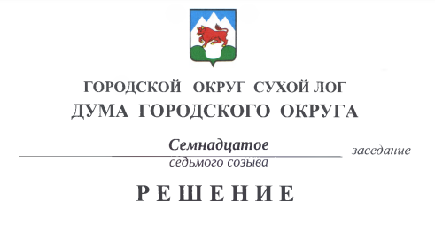

от 30.11.2023 № 150-РД

О рассмотрении Отчета Счетной палаты городского округа Сухой Лог по результатам проверки использования средств местного бюджета, выделенных на финансирование средств массовой информации

В целях контроля над исполнением Счетной палатой городского округа Сухой Лог решения Думы городского округа от 24.11.2022 № 26-РД «О поручениях Думы городского округа Счетной палате городского округа Сухой Лог на 2023 год», руководствуясь решением Думы городского округа Сухой Лог от 20.12.2018 № 143-РД «Об утверждении Положения о контроле за исполнением органами местного самоуправления и должностными лицами

местного самоуправления городского округа Сухой Лог полномочий по решению вопросов местного значения», заслушав информацию председателя Счетной палаты городского округа Сухой Лог о результатах проверки использования средств местного бюджета, выделенных в 2022 году на финансирование средств массовой информации и изучив Отчет Счетной палаты, Дума городского округа отмечает: в проверенном периоде из бюджета городского округа средствам массовой информации посредством заключения муниципальных контрактов выделено 1 645 500 рублей, в том числе МАУ «Редакция газеты «Знамя Победы» - 1 445 500 рублей и ООО «Информационный центр» - 215 000 рублей. В ходе проверки Счетной палатой выявлены недостатки, требующие устранения. По результатам проверки Счетной палатой вынесены Представления для принятия мер по устранению недостатков главному распорядителю бюджетных средств Администрации городского округа Сухой Лог и МАУ «Редакция газеты «Знамя Победы». Для работы над устранением недостатков Администрацией проводится работа в соответствии с разработанным планом мероприятий (дорожная карта).

Отмечается, что Уставом городского округа Сухой Лог к полномочиям Думы городского округа отнесено учреждение средства массовой информации и совместно с Администрацией городского округа Сухой Лог при единогласном принятии решения - назначение главного редактора. В настоящее время документальное подтверждение данных фактов отсутствует.
Рассмотрев представленный Отчет Счетной палаты и вскрывшиеся обстоятельства, Дума городского округа
РЕШИЛА:
1. Информацию Счетной палаты о результатах проверки принять к сведению.
2. Рекомендовать председателю Думы городского округа совместно с Администрацией городского округа Сухой Лог осуществить мероприятия по документальному оформлению факта участия Думы городского округа в составе учредителей редакции газеты «Знамя Победы» и согласования главного редактора.
3. Опубликовать настоящее решение в газете «Знамя Победы» и на официальном сайте городского округа Сухой Лог.
4. Контроль исполнения настоящего решения возложить на постоянную комиссию по экономической политике, бюджету, финансам и налогам (С.А. Комягин).

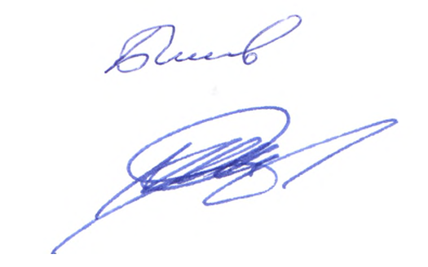
Председатель
Думы городского округа Е.Г. Быков

Глава
городского округа Р.Р. Мингалимов

